|  |  |
| --- | --- |
| Группа P3207 | К работе допущен |
| Студент Батманов Даниил Е. | Работа выполнена |
| Преподаватель Коробков Максим П. | Отчет принят |

**Рабочий протокол и отчет по  
лабораторной работе №1.02А**

**Исследование движения тел под воздействием силы тяжести**

1. Цель работы.

Измерить модуль ускорения свободного падения. Провести экспериментальную проверку эквивалентности гравитационной и инертной массы, путём сравнения абсолютной погрешности $∆B$ с модулем разности

2. Задачи, решаемые при выполнении работы.

1. Измерение времени движения тележки по рельсу при разных углах наклона рельса к горизонту;
2. Исследование зависимости ускорения тележки от угла наклона рельса к горизонту;
3. Определение ускорения свободного падения.

3. Объект исследования.

Алюминиевый рельс на регулируемых ножках, две тележки со спускным механизмом, которые движутся по рельсу с различным углом наклона и утяжелителем.

4. Метод экспериментального исследования.

Многократное прямое измерение времени и скорости скатывания тележки, многократное косвенное измерение ускорения скатывания тележки.

5. Рабочие формулы и исходные данные.

$\sin{α}=\frac{\left({\acute{h}}_{0}-\acute{h}\right)-(h_{0}-h)}{\acute{x}-x}$– формула для вычисления синуса угла $α$;

$〈a〉=\frac{\sum_{i=1}^{N}{a_{i}}}{N}$– среднее значение ускорения;

$σ_{a}=\sqrt{\frac{\sum_{i=1}^{N}{(a_{i}-{〈a〉}^{2})}}{N-1}}$– стандартное отклонение отдельного измерения;

$∆a=\frac{a_{0,95,N}σ}{\sqrt{N}}$– погрешность $∆a$;

$∆B=2σ_{B}$– абсолютная .

6. Измерительные приборы.

|  |  |  |  |  |
| --- | --- | --- | --- | --- |
| *№ п/п* | *Наименование* | *Тип прибора* | *Используемый диапазон* | *Погрешность прибора* |
| 1 | Угольник | Аналоговый | 1000 мм | 0,5 мм |
| 2 | ПО «SPARKvue» | Цифровой |  |  |

7. Схема установки (*перечень схем, которые составляют Приложение 1*).

Рисунок 1 – Схема установки

|  |  |
| --- | --- |
|  | 1. Утяжелитель  2. Ограничитель  3. Алюминиевый рельс  4. Брусочки для регулировки наклона  5. Измерительные деления  6. Машинка «SPARKvue» |

8. Результаты прямых измерений и их обработки (*таблицы, примеры расчетов*).

Таблица 1. Измерение зависимости ускорения от синуса угла наклона – <https://docs.google.com/spreadsheets/d/1R5gLIU7sR7rGbZAZlkw9_op3iXYoLwj8qbR1Q344JyQ/edit?usp=sharing>

9. Расчет результатов косвенных измерений (*таблицы, примеры расчетов*).

$\sin{a}=$ =ОКРУГЛ((($L$5-C3)-($L$4-B3))/($L$3-$L$2); 4) = 0,0014 рад

$〈a〉=$ =СРЗНАЧ(C31:C35) = 0,0472 м/с^2

$m_{Г}=$ =(D31*K9+D36*K10+D41*K11+D46*K12+D51*K13)-0,2*(D31+D36+D41+D46+D51)*K15 = 0,0018129244 кг

$m_{И}=$ =L15-0,2*(K15*K15) = 0,000174428 кг

$B=$ =P9/P10 = 10,39354003

$A=$ =0,2*(D31+D36+D41+D46+D51-P11*K15) = 0,03333079093

10. Расчет погрешностей измерений (*для прямых и косвенных измерений*).

$σ_{a}=$ =КОРЕНЬ(СУММ(E31:E35)/4) = 0,0094124917

$∆a=$ =(2,78*F31)/КОРЕНЬ(5) = 0,01170211603 м/с^2

$σ_{B}=$ =КОРЕНЬ((P15*P15+P16*P16+P17*P17+P18*P18+P19*P19)/(P13*(5-2))) = 0,5440242859

$∆B=$ =2*P14 = 1,088048572 м/с^2

$ε_{B}=$ =P20/P11 (процентный режим отображения) = 10,47%

11. Графики (*перечень графиков, которые составляют Приложение 2*).

График 1. График зависимости a = f(sin(a)) для тележки без утяжелителя – <https://www.desmos.com/calculator/f6snbvamsd?lang=ru>

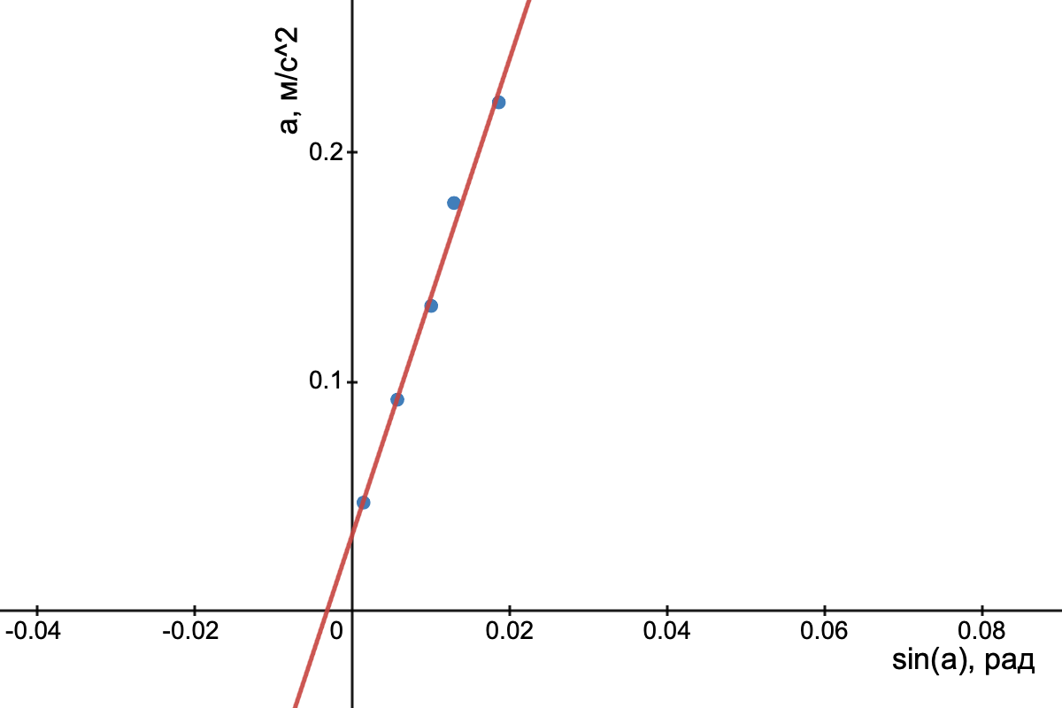

График 2. График зависимости a = f(sin(a)) для тележки с утяжелителем – <https://www.desmos.com/calculator/2sbchlbid1?lang=ru>

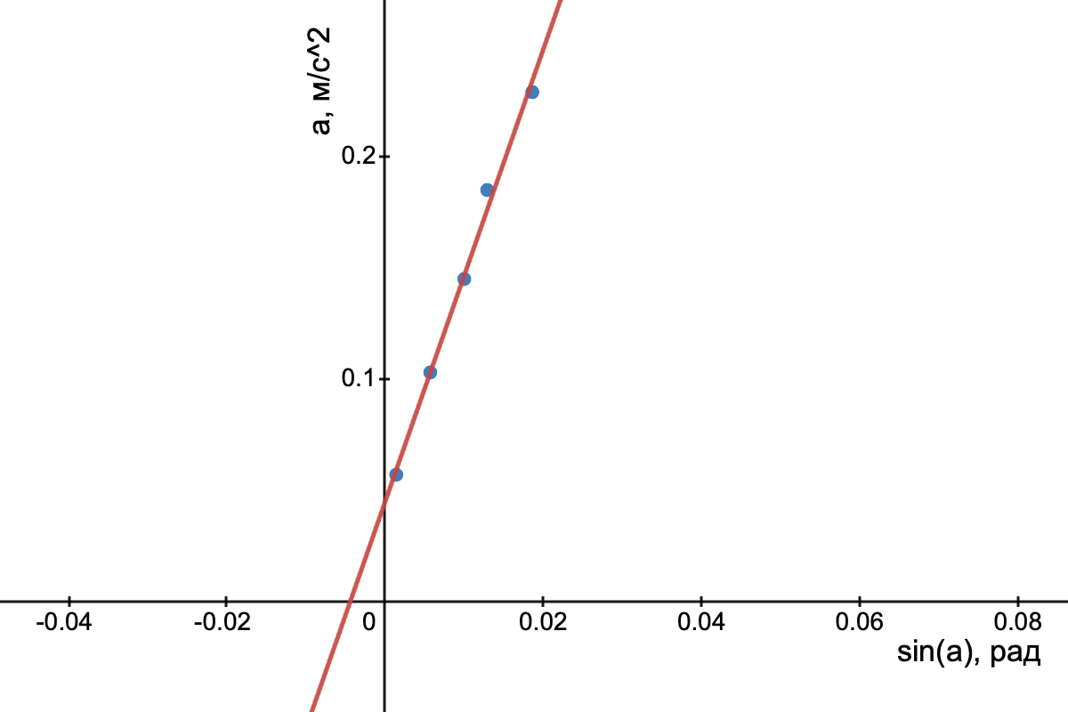

12. Окончательные результаты.

A = 0,03333079093

B = 10,39354003

$σ_{B}$ = 0,5440242859

$∆B$ = 1,088048572 м/c^2

$ε_{B}$ = 10,47%

$\left|g_{эксп}-g_{таб}\right|= \left|10,3935-9,8195\right|=0,574$ м/c^2

$∆a_{1, 1}=$ 0,01170211603 м/с^2

$∆a_{1,2}=$ 0,008818955752 м/с^2

$∆a_{1, 3}=$ 0,01213048787 м/с^2

$∆a_{1, 4}=$ 0,006400040625 м/с^2

$∆a_{1, 5}=$ 0,005347436769 м/с^2

$∆a_{2, 1}=$ 0,003639995736 м/с^2

$∆a_{2,2}=$ 0,004816385101 м/с^2

$∆a_{2, 3}=$ 0,004847095625 м/с^2

$∆a_{2, 4}=$ 0,007833485559 м/с^2

$∆a_{2, 5}=$ 0,006843544696 м/с^2

13. Выводы и анализ результатов работы.

В ходе выполнения лабораторной работы удалось выяснить, что масса тележки практически не влияет на силу трения, большее влияние имеет ускорение свободного падения. Сравнивая абсолютную погрешность $∆B$ = 1,088048572 м/c^2 с величиной $\left|g_{эксп}-g_{таб}\right|= \left|10,3935-9,8195\right|=0,574$ м/c^2, можно считать результаты проведённых измерений достаточно точными относительно небольшой выборки. Также, при выполнении работы были построены графики зависимости a = f(sin(a)) для тележки без утяжелителя и с утяжелителем, были найдены доверительные интервалы $∆a$.